ACTIVIDAD S7 - Patrón Adapter
Basado en el caso #17 Sistema de Control de Producción (MES)

Juan Sebastián Rubiano Romero
Angie Lucero Vargas Amado

Patrones de Software
Docente: Eliecer Montero Ojeda
Grupo: E196

Fecha: 04/04/2026
Adapter
El patrón Adapter permite que clases con interfaces incompatibles trabajen juntas mediante una capa de traducción.
En el caso MES, se utiliza para integrar un gateway legacy de máquinas con una interfaz moderna de seguimiento de producción, sin modificar el código legado.
Se aplicó Adapter por composición (object adapter), debido a su mayor flexibilidad y menor acoplamiento en entornos de integración industrial.
Diagrama UML
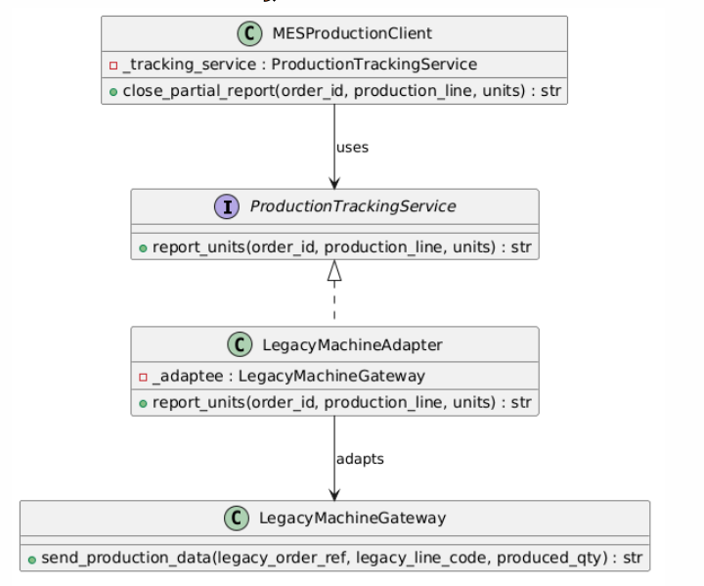

Estructura del patrón Adapter
Target: ProductionTrackingService
Adaptee: LegacyMachineGateway
Adapter: LegacyMachineAdapter
Client: MESProductionClient
Capturas de código Python
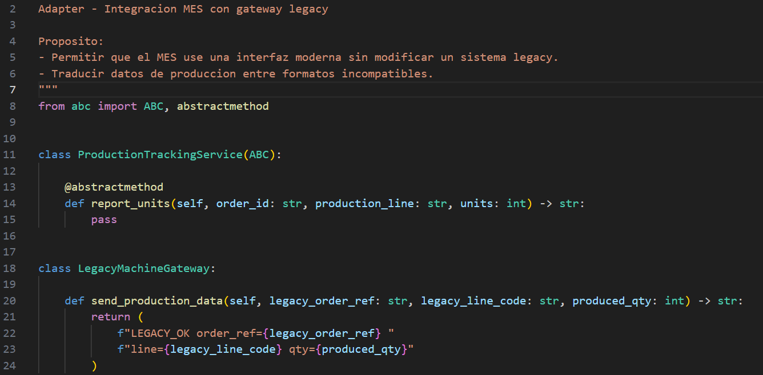
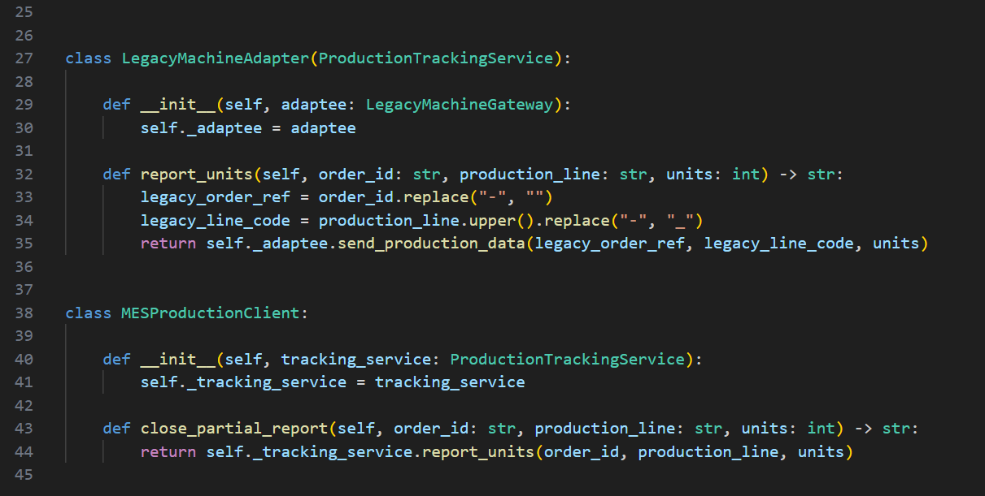

Captura test_adapter.py 1 de 1
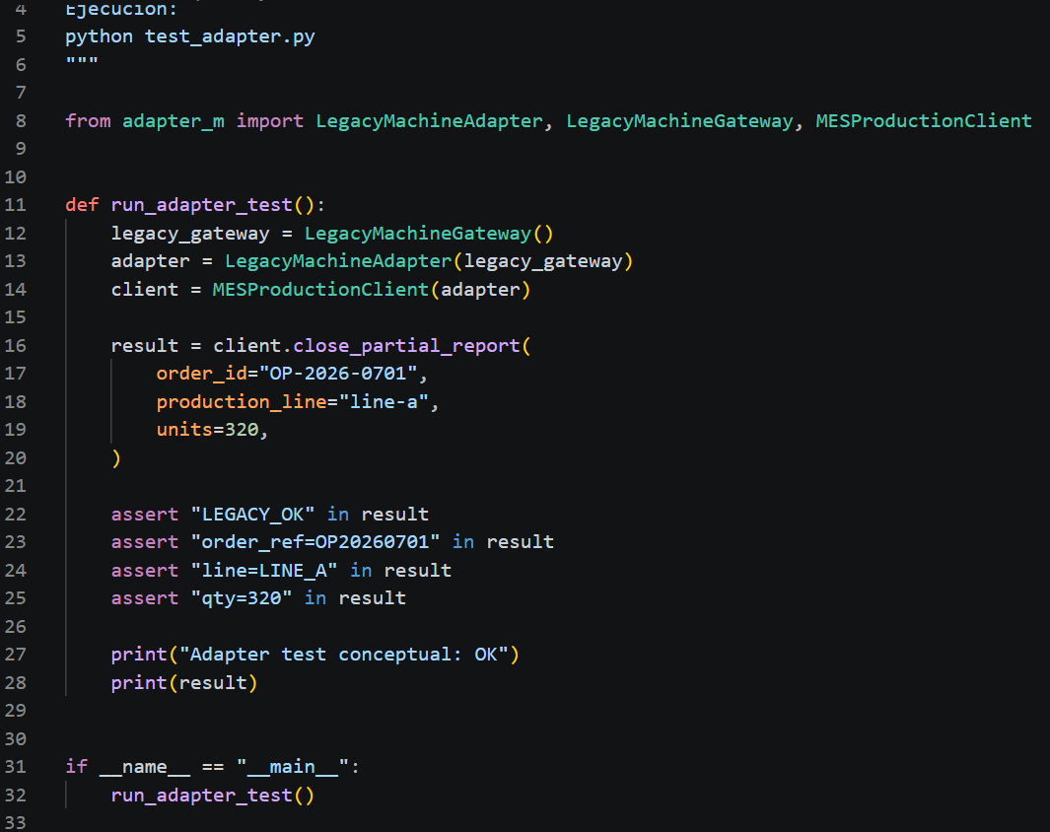

Evidencia de ejecución de prueba
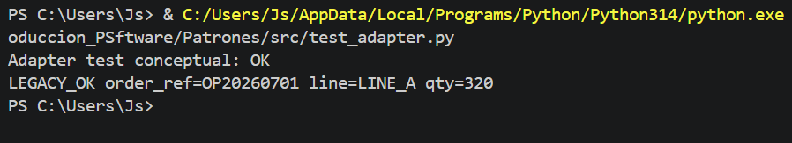

Interpretación de resultados
El cliente MES consume una interfaz estable (Target) sin depender de la firma del sistema legacy.
El Adapter transforma order_id y production_line al formato requerido por el Adaptee.
La salida LEGACY_OK confirma que la integración se ejecuta correctamente y demuestra el objetivo del patrón: traducir interfaces incompatibles sin alterar sistemas existentes.

Conclusión
Adapter permite integrar componentes heterogéneos en el MES manteniendo bajo acoplamiento.
La solución presentada es conceptual, académica y coherente con la progresión de patrones del proyecto.

